Immanuel Kant (1724–1804)

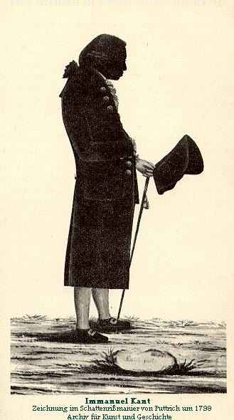
gilt vielen als der größte Philosoph aller Zeiten. Bertrand Russell meint dazu: „Ich selbst teile diese Ansicht nicht.“ Unbestritten ist, dass sein Werk die Nachwelt so sehr beeinflusste wie kaum andere Schriften. Kant selbst verglich seine Entdeckungen mit der „kopernikanischen Wende“ in der Astronomie. In scharfem Gegensatz zu der weltweiten Bedeutung, die er erlangen sollte, führte der Königsberger ein völlig ereignisloses Leben: „Aufstehen, Kaffeetrinken, Schreiben, Kollegienlesen, Essen, Spazierengehen, alles hatte seine bestimmte Zeit, und die Nachbarn wussten ganz genau, dass die Glocke halb vier sei, wenn Immanuel Kant in seinem grauen Leibrock (...) aus seiner Haustüre trat, und nach der kleinen Lindenallee wandelte, die man seinetwegen noch jetzt den Philosophengang nennt. Achtmal spazierte er dort auf und ab...“ (Heinrich Heine) Nur zweimal in seinem Leben ließ er den Spaziergang entfallen, einmal weil ihn die Lektüre von Rousseaus Emile so faszinierte, das andere Mal, weil ihn die Nachricht vom verheerenden Erdbeben in Lissabon 1755 so erschütterte. Sein Diener Lampe hatte strikte Anweisung, ihn täglich um 5 Uhr am Morgen zu wecken. Wenn man seine Bücher liest, die nicht die kleinste Spur von Humor aufweisen, kann man schwer verstehen, dass der Junggeselle Kant ein beliebter und geistreich plaudernder Gastgeber gewesen sein soll. Kants Erfolgsrezept: Auf dem Teller sollen keine philosophischen Brocken liegen, die Philosophie solle also kein Gegenstand des Gesprächs sein.
Kant verdient sich sein Geld als Hauslehrer und Privatgelehrter, er beschäftigt sich mit Vulkanen, Winden, Erdbeben, theologischen Themen, der Entstehung von Sonnen und Planeten, den parapsychologischen Phänomenen, die Swedenborg beschrieb – Kant war übrigens einer der vier Käufer seines Buches. Kant, der seine Heimatstadt nur zweimal verlässt, entwickelt eine skurrile Theorie darüber, wie die Schwarzen schwarz werden. Erst spät, 1770, erhält er eine Professur für Logik und Metaphysik.
In Robert Musils Verwirrungen des Zöglings Törleß erscheint dem Schüler die Lektüre von Kants Hauptwerk Die Kritik der reinen Vernunft so, als würde „eine alte, knöcherne Hand ihm das Gehirn in Schraubenwindungen aus dem Kopfe“ schrauben. Die zentrale These besagt, dass unser Verstand wie eine Brille die wahrgenommene Außenwelt „färbt“. Zwölf Jahre Nachdenken und nur wenige Monate für die Niederschrift stecken in diesem umfangreichen Buch.
„Handle nur nach derjenigen Maxime, durch die du zugleich wollen kannst, dass sie ein allgemeines Gesetz werde.“ Mit diesem Satz, dem „kategorischen Imperativ“, formuliert Kant in Die Kritik der praktischen Vernunft eine Art Menschenrecht, nämlich dass jeder Mensch als Selbstzweck anzusehen sei, niemals als Mittel für die Zwecke eines anderen Menschen. Das epochal Neue an Kants Konzeption der Ethik ist der Umstand, dass eine Handlung nicht aufgrund ihrer Wirkungen zu beurteilen ist, sondern einzig aufgrund des Prinzips, nach dem sie getätigt wurde. Der kategorische Imperativ war von immensem Einfluss: „Ein jedes Kind im ganzen Land kennt den kategorischen Imperativ von Immanuel Kant.“
„Aufklärung ist der Ausgang des Menschen aus der selbstverschuldeten Unmündigkeit.“ In dieser berühmt gewordenen Definition der Aufklärungsbewegung steckt der Imperativ, den Mut zu haben, sich seines eigenen Verstandes zu bedienen. Unmündig ist der Mensch dann, wenn er nicht selbst denkt. Selbstverschuldet ist diese Unmündigkeit dann, wenn der Mensch den Verstand zwar hat, ihn aber (aus Bequemlichkeit) nicht nützen will.
In hohem Alter bedauert Immanuel Kant, seine Kräfte schwinden zu sehen: Er hätte noch so viel zu tun, schreibt er. Als Immanuel Kant 1804 stirbt, steht die ganze Stadt still, die Glocken läuten unaufhörlich, eine riesige Menschenmenge gibt dem Philosophen das letzte Geleit. Auf seinen Grabstein wird das berühmte Zitat gemeißelt: „Zwei Dinge erfüllen das Gemüt mit immer neuer und zunehmender Bewunderung und Ehrfurcht, je öfter und anhaltender sich das Nachdenken damit beschäftigt: Der bestirnte Himmel über mir und das moralische Gesetz in mir.“

